Natuurkunde  Krachten | Veerconstante | 
Type: | Handmatige meting

Korte beschrijving
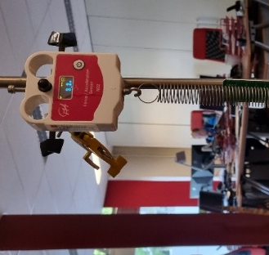
Een veer wordt aan een krachtsensor gehangen. De veer wordt met steeds meer gewicht belast. De krachtsensor meet de kracht in N. Met de hand wordt de uitrekking daarbij aangegeven. De metingen verschijnen direct in een grafiek en laten zien dat kracht en uitrekking evenredig zijn.
Opstelling
Nodig:
- Statiefmateriaal
- Een veer (met een veerconstante van ongeveer 20N/m).
- Massa’s, van 0g tot 300g. (afhankelijk van veer en zo)
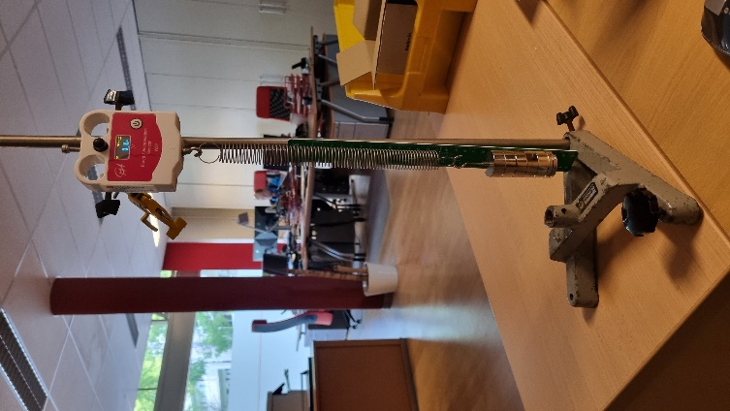
- Krachtsensor en passende interface of wireless sensor
- meetlat
- Coachactiviteit: demometen-veer.cma7
Opstelling
Maak met statiefmateriaal een opstelling. Zorg dat de krachtsensor zo hoog hangt, dat de belaste veer aan de sensor nog vrij hangt.
Koppel de krachtsensor aan Coach:
- De sensor BT42i met een CoachLabII/II+, een VinciLab, WiLab, CLab of vinciLab2
- De wireless sensor W22, hetzij bedraad (USB), hetzij draadloos via Bluetooth.
Coach instellen
Bijgeleverde activiteit
Veerconstante.cma7
Hierin is de instelling al gemaakt. De instelling is gemaakt met de draadloze sensor. Als je Een andere opstelling hebt, kun je door in het venster van de ‘draadloze sensoren’ te rechtsklikken een andere interface kiezen.
Je kunt de activiteit ook zelf instellen, zie hierna.
Zelf instellen
- Start Coach en kies voor Beginnen Tijdgestuurde meting
- Zet bij ‘Instellingen-Methode’ (Stopwatch icoontje bovenin) het type meting op handmatig. Meer dan 20 monsters (metingen) zul je niet nodig hebben. Vink het vinkje bij ‘Eerste meetpunt bij start meting’ aan.
- Zet bij Instellingen-Handinvoer het aantal op 1 (per meting). Geef als grootheid $u$ aan en als eenheid meter (m) met drie decimalen.
Diagram maken
- Maak een uitwijking-kracht-diagram. Klik rechts op een leeg venster en kies ‘Diagram plaatsen’. Kies onder voor de kracht $F$ en verticaal voor de uitwijking $u$.
De assen moeten nog ingesteld:
- Klik rechts op het diagram en kies ‘Diagrameigenschappen’. Kies voor de kracht dat deze van 0 tot 4 N gaat en voor de uitwijking u voor 0 tot 0.30 m.
- Kies voor markering voor ‘dik kruis (7x7)’ en voor verbindingstype ‘Geen’.
- Klik op OK.
Meten
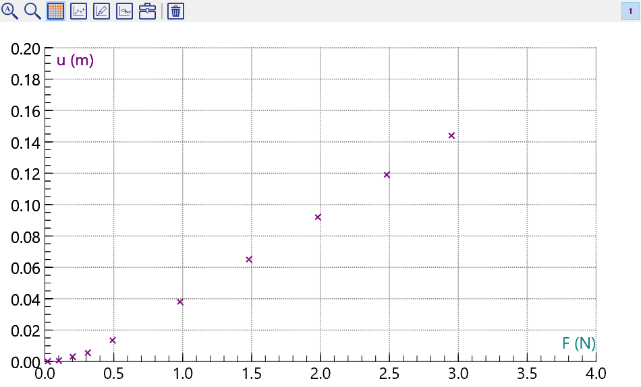
Hang alleen de veer aan de krachtsensor en start de meting. Er wordt om invoer gevraagd van u. De uitrekking is nog nul, dus voer 0 in.
Hang een klein gewicht aan de veer en druk op de groene knop met hand naast de rode knop om de meting te stoppen. Voer de nieuwe uitrekking in.
Doe dit met de verschillende gewichten en stop de meting als je klaar bent.
De meting analyseren
De meting kan op het oog geanalyseerd worden. Het is een rechte lijn (bijna) door de oorsprong (de meeste veren hebben een voorspanning, waardoor er al een beetje kracht nodig is om de windingen van elkaar te kunnen trekken).
Door op het diagram te rechtsklikken en voor Analyse-Verwerking en dan Functiefit te kiezen, kan het programma de beste rechte lijn door de punten trekken. Zichtbaar is dat de punten netjes op een rechte lijn liggen.
Een andere optie is om via Analyse-Verwerking te kiezen voor Helling en zo de veerconstante (bij ons kwam daaruit 0,05 m/N, wat dan als veerconstante het omgekeerde is 1/0,05 = 20 N/m) te bepalen.
Didactische aanwijzingen
Doel van de proef:
Leerlingen kunnen uit grafieken de soort afhankelijkheid van twee grootheden onderzoeken en in dit geval tevens de veerconstante uit metingen bepalen.
Mogelijke aanpak
Leg aan de klas uit wat de opstelling doet.
Vraag of ze een voorspelling willen doen over de grafiek die ontstaat. Tekenen op een klein whiteboard of papier en laten zien geeft je een idee van de kennis van de leerlingen èn de leerlingen zijn getriggerd om na te denken over de afhankelijkheid van kracht en uitrekking bij een veer.
Tijdens de proef kan de wording van het diagram op het scherm zichtbaar gemaakt worden.
Leerlingen denken na de metingen eerst voor zichzelf na over de soort afhankelijkheid, daarna kan dat in kleine groepjes gedeeld worden en op het eind wordt dit weer klassikaal uitgewisseld. De docent kan tijdens de klassikale bespreking de leerlingen laten nadenken over hoe de veerconstante uit de grafiek bepaald kan worden.

Voor leerlingen die de proef gemist hebben of als je meer inzicht in het verschil tussen stugge en minder stugge veren wilt krijgen:
Op https://phet.colorado.edu/sims/html/masses-and-springs-basics/latest/masses-and-springs-basics_all.html?locale=nl is een en ander goed te simuleren.

In de bovenbouw kan de veer meer in detail bekeken worden,
Mooldijk A (2015) Veren beter bekeken, Nederlands Tijdschrift voor natuurkunde 12 444-446
Zie ook: https://natuurkundeolympiade.nl/wp-content/uploads/sites/225/2017/03/Eindronde-Practicum-2015.pdf

